**Тема: изготовление игрушки-сувенира «Дельфин»**

**Цель:** научить изготавливать дельфина в технике объемного параллельного низания.

**Задачи:** продолжать учить пользоваться бисером, проволокой в технике объемного параллельного низания; расширять знания о морских обитателях;

развивать внимание, зрительную память;

воспитывать усидчивость, аккуратность в работе, поддержание порядка на рабочем месте.

**Тип занятия:** закрепление и усовершенствование знаний, умений и навыков.

**Вид занятия:** комбинированное

**Форма работы:** индивидуальная

**Возраст учащегося:** 10 лет

**Методы обучения**: словесный, наглядный, практический, объяснительно-иллюстративный

**Материалы и инструменты:** бисер, проволока, тарелочки, ножницы, схема, готовое изделие, белая бумага, цветные карандаши.

**Ход занятия:**

**I Введение:**

1) Организационный момент

Приветствие, проверка готовности к занятию учащегося, наличие необходимых материалов и инструментов. Установка на результативную работу

2) Психологический тренинг

- Послушай внимательно запись и скажи, что это за звуки ты слышишь. *(Шум моря.)*

Диалог о море. Примерные вопросы: ты была на море? А какое море? Как ты думаешь, море живое или мертвое? *(Живое, т.к. там есть животный и растительный мир*). Кто живет в море?

3)Целевая установка

- Тема сегодняшнего занятия посвящена морскому животному. А какое животное сегодня мы с тобой будем изготавливать, догадайся сама. Для этого попробуй отгадать мою загадку:

Безобидны, словно дети.  
Мы за них, друзья, в ответе.  
Вглубь ныряют, вверх взлетают...  
Добрым нравом обладают.  
Тело гладкое имеют,  
"Разговаривать" умеют.  
Их язык понять стремимся.  
Дружбой с ними мы гордимся.  
Подставляют в море спины  
Людям тонущим … (*Дельфины.*)

Сообщаю краткие информационные сведения из жизни дельфинов. (*Приложение 1*)

**II Основная часть:**

1) Актуализация опорных знаний

- Смотри, какой красавец к нам приплыл. (*Показываю готовое изделие – дельфин.*)

- Из каких частей состоит дельфин? (*Голова, туловище, плавники, хвост.)*

- Сколько цветов бисера использовалось для плетения? (*Три*.)

- Каким цветом выполнена спинка, животик? (*Голубой, белый*)

- Обрати внимание, спинка выполнена более темным цветом, а живот более светлым цветом.

- Каким способом изготовлен дельфин? (*Параллельное объемное плетение.*)

- А что еще нужно, кроме бисера, чтобы сплести дельфина. (*Проволока.*)

2) Организация познавательной деятельности.

Давай рассмотрим схему плетения дельфина. *(Приложение 2.)*

*-*  Скажи, как обозначены верхние и нижние ряды? (*Разным цветом)*

- Как ты думаешь, каким цветом обозначены верхние ряды, а каким нижние? (*Верхние синим, нижние белым*)

- Что обозначает стрелочка на схеме? (*Начало плетения*.)

- С какой части тела начинаем плести дельфина? (*С носика*.)

3) **Физкультминутка**

**- Давай немного разомнемся и сделаем зарядку. *(Приложение 6)***

4) Углубление знаний

Повторение правил техники безопасности

- На столе присутствуют небезопасные в работе инструмент и материал, какие?  (Ножницы и проволока.)

- Верно. Давай вспомним правила безопасной работы с ножницами и проволокой. *(Приложение 4)*

- Прежде чем приступить к выполнению работы разогреем ручки. Пальчиковая гимнастика «Дельфин». (*Приложение 3*)

#### 5) Закрепление полученных знаний

- Как выполняется параллельное плетение? *(На один конец проволоки набираем нужное количество бисера, а вторым концом проходим в обратном направлении.)*

- Можно приступать к плетению дельфина. Выполняй 1 – 14 ряды с опорой на схему и технологическую карту. (*Приложение2,5*) Если возникнут затруднения, я готова помочь.

- Плавники сделаем вместе. Каждый плавник выполняется на одном рабочем конце проволоки. Для этого набираем 8 бисерин голубого цвета и проходим в обратном направлении через 7 и 6 бисерины. Набираем 4 голубые бисерины и проходим через 1 бисерину. Плотно подтягиваем к 14 ряду. Один плавник готов. Аналогично сделай второй плавник.

#### 6) Гимнастика для глаз

*-* Сейчас мы дадим отдохнуть глазкам и сделаем гимнастику для них. *(Приложение 3)*

Выполнение 15- 28 рядов с опорой на схему (п*риложение* 2) и технологическую карту (*приложение* 5)

**III Заключительная часть**

1) Проверка выполнения задания

- Давай посмотрим, что у тебя получилось и сравним его с образцом.

  Обсуждение результатов работы.

2) Подведение итогов

- Какое морское животное мы сегодня делали? *(дельфина)*

- Что нового узнали? (*Интересные факты из жизни дельфинов*)

- Какой способ плетения использовали? (*параллельный объемный)*

- Какие были трудности?

3) Рефлексия

Давай нарисуем огромное море с 3 островами. Острова раскрасим в красный, зеленый и желтый цвет. Отправим в плавание по морю дельфина. Если у тебя на занятии было отличное настроение, то пусть дельфин приплывет к красному острову, если хорошее – к жёлтому, если плохое – к синему.

4) Уборка рабочего места. Наше занятие подошло к концу. Убираем свое рабочее место. Спасибо за работу. До свидания.

## Литература

1.Белов, Н.В. Фигурки из бисера / авт.-сост. Н.В. Белов. - Минск: Харвест,2010.

2. Божко, Н.Л. Бисер. Уроки мастерства, М., Мартин 2002

3. Ляукина, М.В. Бисер: Техника. Приемы. Зделия. – М. : АСТ - ПРЕСС книга, 2003.

4. Энциклопедия «101 вопрос и ответ» / Под редакцией В.Иген и Н. Чемпиона, пер. с англ. А.А. Бряндинской. - М.: Издательский дом «ОНИКС 21 век», 2001.

Приложение 1

**Интересное о дельфинах**

Дельфины – древние животные. Упоминания о них есть в легендах и мифах Древней Греции и Древнего Рима, дельфинов тысячелетиями изображают художники.

  Несмотря на свои древность и популярность, дельфины остаются самым загадочным видом животных.

   Дельфины – удивительные существа.  Они живут под водой, но дышат воздухом, используют для дыхания специальное отверстие вверху головы.  Как и человек, дельфин может утонуть, если в его легкие попадет 2 столовые ложки воды.

   Дельфины выглядят, как рыбы, но на самом деле – млекопитающие. Самка дельфина вскармливает своих детенышей молоком.  Самок этих животных называют коровами, самцов – быками, а детенышей – телятами.

   Дельфины считаются самыми умными животными, они даже умеют общаться друг с другом, используя в разговоре различные звуки: щелканье, свист, лай, хрюканье, щебетание, тявканье.  Кроме этого, дельфинам присущи и самые обычные эмоции: например,  печаль, радость. Дельфины – единственные животные, обладающие чувством юмора.

   Несмотря на добрый веселый нрав, общительность и дружелюбие,  дельфины вовсе не безобидны – ведь они – хищники, питающиеся рыбой, моллюсками и мелкими морскими животными.

   Дельфины всегда помогают друг другу и никогда не бросают собратьев в беде.

   Еще одна удивительная особенность дельфинов – их сон: во время сна одна половина мозга дельфина спит, а другая – бодрствует.

   У дельфинов есть обоняние,  так же, как человек, они способны различать вкусы, обладают отличным слухом,  видят дельфины не очень хорошо, но могут передавать сигналы, используя эхолокацию.

С помощью эхолокации они могут различать друг друга, добычу и металлические предметы, но не способны различить тонкие рыболовные сети, поэтому часто запутываются в них и гибнут.

   Видов дельфинов существует много (32 морских и 4 речных), но самый известный и распространенный – дельфин Афалина.

Приложение 2

Схема плетения дельфина

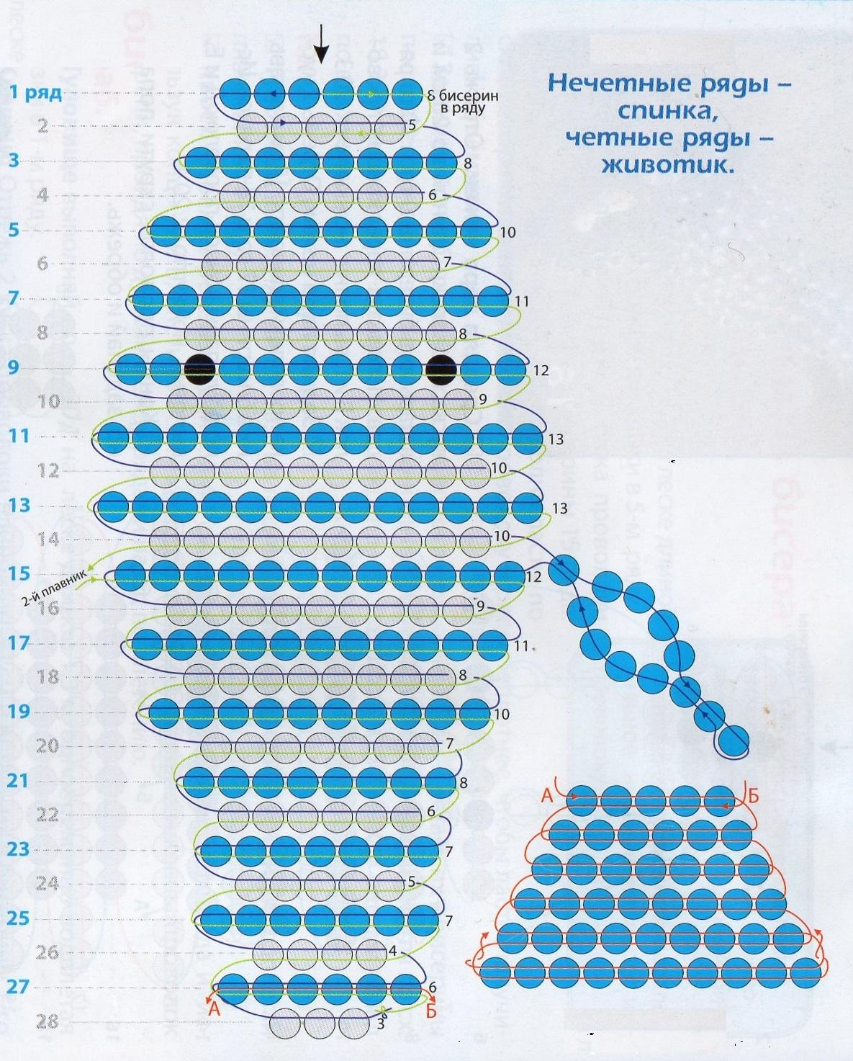

Готовое изделие

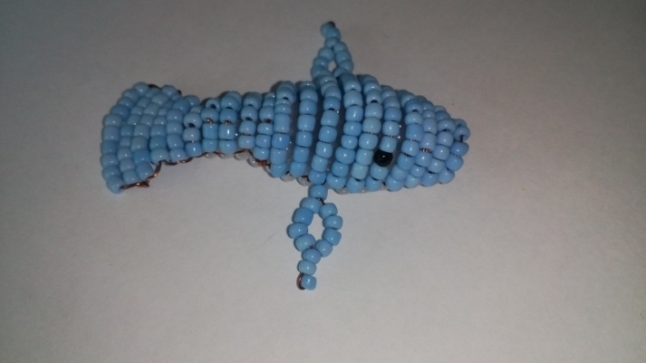

Приложение 3

**Физкультминутка «Море»**

К морю быстро мы спустились, (Ходьба на месте.)

Наклонились и умылись.  (Наклоны вперед.)

Раз, два, три, четыре,

Вот как славно освежились.  (Хлопки в ладоши)

А теперь поплыли дружно,

Делать так руками нужно: (Круговые движения руками.)

Вместе раз, это – брасс,

Одной, другой – это кроль.

Все как один -

Плывем, как дельфин.

Вышли на берег крутой(Прыжки на месте.)

И отправились домой.  (Ходьба на месте.)

#### ****Пальчиковая гимнастика «Дельфин»****

(Пальцы обеих рук сложены «щепотью».Руки двигаются волной от плеча, изображая ныряющих дельфинов.)

Дельфины плавали, ныряли   
В чистой тепленькой воде.   
То сожмутся, (На последнем слове пальцы рук очень плотно сжимаются.)

Разожмутся, (Пальчики сильно растопыриваются в стороны.)

То зароются в песке. (Снова сложив пальчики, руками поочередно совершаете движения, как будто раскапываете песок.)

#### ****Гимнастика для глаз****

  Давайте одним взглядом посмотрим туда, куда просит дельфин. Голову постарайтесь не поворачивать.

Представьте, что он поплыл на потолок, затем опустился на пол, а теперь – на стену справа и вернулся на место.

Приложение 4

**Техника безопасности**

1. Нельзя работать неисправным инструментом (ножницами).
2. Использовать инструмент (ножницы) только по необходимости.
3. Поработал – сомкни лезвия, положи кольцами к себе, подальше от края стола.
4. Нельзя брать бисер в рот.
5. Во время работы с проволокой необходимо помнить, что это металл, хотя и мягкий. Во время работы концы проволоки направляются вниз, чтобы не уколоться и не пораниться.
6. Нельзя наклоняться низко в момент обрезания концов проволоки, концы проволоки придерживаются.
7. Нельзя брать проволоку в рот.
8. Прочность проволоки зависит от ее толщины, поэтому при натяжении это необходимо учитывать и «чувствовать» этот материал.
9. Необходимо избегать дефектов проволоки: сильное и многократное перегибание проволоки; при появлении петли необходимо ее разогнуть.

Приложение 5

**Технологическая карта**

**«Дельфин»**

|  |  |
| --- | --- |
| **Описание работы** | **Последовательность выполнения** |
| Для работы нам нужно: бисер голубого и белого цветов для туловища, 2 черные бисерины для глаз, 1,4 м проволоки для крупного бисера; ножницы; схема. Техника плетения: параллельное низание на проволоку с использованием схемы, где четные ряды – спинка, нечетные – животик. | C:\Users\HP625\Desktop\Дельфин ТК\IMG_20190209_114512.jpg C:\Users\HP625\AppData\Local\Microsoft\Windows\Temporary Internet Files\Content.Word\IMG_20190212_161932.jpg |
| Работу начинаем с носа  Нанизываем 6 бисерин голубого цвета и 5 белых. Вторым концом проволоки в обратном направлении проходим только через 5 белых бисерин. Мы выполнили 1 и 2 ряды. | C:\Users\HP625\Desktop\Дельфин ТК\IMG_20190209_115416.jpg C:\Users\HP625\Desktop\Дельфин ТК\IMG_20190209_115225.jpg |
| В 3 ряду набираем 8 голубых бисерин, туго затягиваем и плотно прижимаем к 1 ряду. Нечетные ряды - это спинка дельфина, плетем их из голубого бисера. | C:\Users\HP625\Desktop\Дельфин ТК\IMG_20190209_115626.jpgC:\Users\HP625\Desktop\Дельфин ТК\IMG_20190209_115747.jpg |
| В 4 ряду набираем 6 белых бисерин, туго затягиваем и плотно прижимаем ко 2 ряду. Четные ряды - это брюшко дельфина, плетем их из белого бисера. | C:\Users\HP625\Desktop\Дельфин ТК\IMG_20190209_115916.jpg C:\Users\HP625\Desktop\Дельфин ТК\IMG_20190209_115857.jpg |
| С 5 по 8 ряды выполняем параллельным способом плетения, опираясь на схему. | C:\Users\HP625\Desktop\Дельфин ТК\IMG_20190209_120430.jpg |
| В 9 ряду добавляем для глаз две черные бисерины.  10 - 14 ряды выполняем по схеме, не забывая прижимать нечетные ряды к нечетным (синий бисер), а четные к четным(белый бисер). | C:\Users\HP625\Desktop\Дельфин ТК\IMG_20190209_120717.jpg C:\Users\HP625\Desktop\Дельфин ТК\IMG_20190209_120908.jpg |
| Далее плетем плавник. Работаем одной проволокой. Набираем 8 бисерин голубого цвета и проходим в обратном направлении через 7 и 6 бисерины.  Набираем 4 голубые бисерины и проходим через 1 бисерину.  Плотно подтягиваем к 14 ряду. Один плавник готов.  На другой проволоке аналогично выполняем еще один плавник. | C:\Users\HP625\Desktop\Дельфин ТК\IMG_20190209_121802.jpg  C:\Users\HP625\Desktop\Дельфин ТК\IMG_20190209_121909.jpgC:\Users\HP625\Desktop\Дельфин ТК\IMG_20190209_122100.jpg  C:\Users\HP625\Desktop\Дельфин ТК\IMG_20190209_122344.jpg C:\Users\HP625\Desktop\Дельфин ТК\IMG_20190209_122722.jpg |
| Плетем 15 ряд и плотно прижимаем его к 13 ряду.  С 16 по 28 ряды плетем по схеме, не забывая чередовать цвет бисера и плотно прижимать ряды. | C:\Users\HP625\Desktop\Дельфин ТК\IMG_20190209_123015.jpg |
| С 16 по 28 ряды плетем по схеме, не забывая чередовать цвет бисера и плотно прижимать ряды: четные к четным, нечетные к нечетным. | C:\Users\HP625\Desktop\Дельфин ТК\IMG_20190209_124612.jpg |
| Далее работаем одним цветом – голубым. Плетем хвост. Для этого набираем на один конец проволоки 5 голубых бисерин, другим концом проходим в обратном направлении, плотно затягиваем проволоку.  В каждом следующем ряду нанизываем на одну бисерину больше предыдущего ряда, т.е 6, затем 7, 8, 9 и 10. Плотно прижимаем ряды друг к другу. | C:\Users\HP625\Desktop\Дельфин ТК\IMG_20190209_124937.jpg  C:\Users\HP625\Desktop\Дельфин ТК\IMG_20190209_125321.jpg C:\Users\HP625\Desktop\Дельфин ТК\IMG_20190209_125758.jpg |
| Закрепим концы проволоки. Для этого протягиваем проволоку между рядами сверху в низ, плотно затягиваем и еще протягиваем. Хвостик проволоки отрезаем.  Таким же образом прячем второй хвостик. | C:\Users\HP625\Desktop\Дельфин ТК\IMG_20190209_125842.jpg C:\Users\HP625\Desktop\Дельфин ТК\IMG_20190209_130242.jpg |
| Вот такой дельфин у нас получился | C:\Users\HP625\Desktop\Дельфин ТК\IMG_20190209_130609.jpg |